TRABAJO PRÁCTICO Nº 8:

MÁQUINAS SIMPLES

Una máquina simple es un artefacto mecánico sobre el que se ejercen fuerzas (Fuerza potente) para equilibrar o vencer otras fuerzas (Fuerza resistente) y obtener alguna ventaja, tal como: comodidad; ahorro de esfuerzo y aumento de velocidad.

CLASIFICACIÓN DE LAS MAQUINAS SIMPLES:

Los antiguos clasificaron las 6 máquinas simples en:

Primarias: palanca, plano inclinado y polea; y

Secundarias: Torno (derivada de la palanca); cuña (derivada del plano inclinado) y tornillo (derivada del plano inclinado)

Máquina Simple
Plano Inclinado
Palanca
Tornillo
Cuña
Rueda

Torno
Polea

……………………………………………………….…………………………………………………….
PALANCA
Máquina simple que consiste en una barra o una varilla rígida, diseñada para girar sobre un punto fijo denominado fulcro o punto de apoyo(O o A)

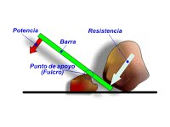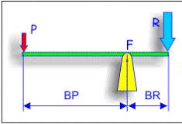
Una palanca está en equilibrio cuando se cumple la siguiente ecuación: P x Bp = R x Br
Siendo los elementos de una palanca:
Bp: brazo de potencia (distancia desde la potencia P al punto de apoyo
Br: brazo de resistencia
A u O u F: punto de apoyo o fulcro
R o Q: Resistencia (fuerza que ejerce el cuerpo)
P: Potencia (fuerza que tiende a equilibrar la resistencia)

El punto de apoyo puede estar entre P y R, o bien, en uno de los extremos de la barra.
…………………..……………………………………………………………………………………….
CLASIFICACIÓN DE LAS PALANCAS

Según sea la posición del punto de apoyo, las palancas se clasifican en:
P –A – R
PRIMER GÉNERO: el punto de apoyo (O) se halla entre la potencia y la resistencia

O P

B R
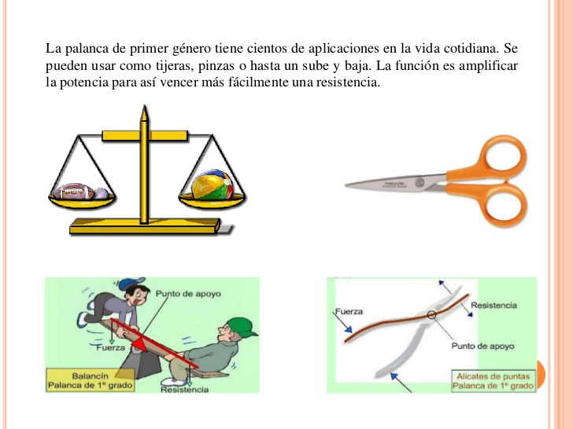

EJEMPLOS: El sube y baja – las tenazas – balanza de platillos – tijeras
El brazo de la potencia puede ser mayor o menor que el de la resistencia.-

SEGUNDO GÉNERO: La resistencia se halla entre la potencia y el punto de apoyo (O)
P –R – A

R
O P

B P

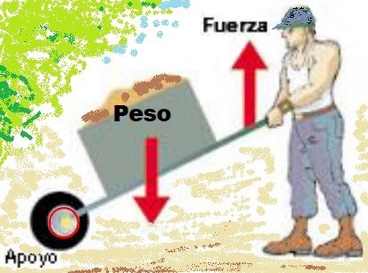
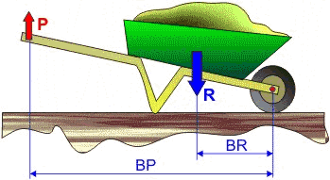

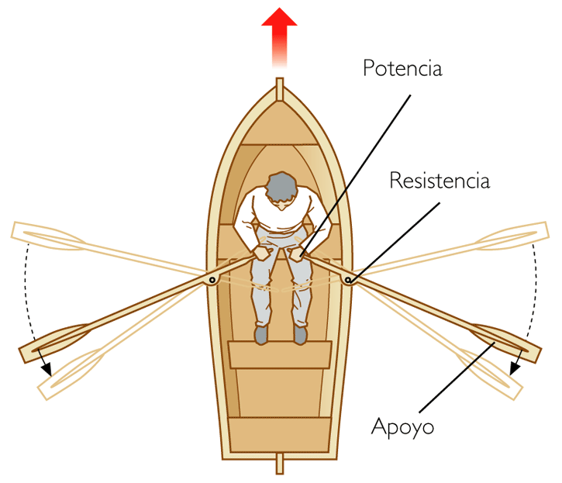
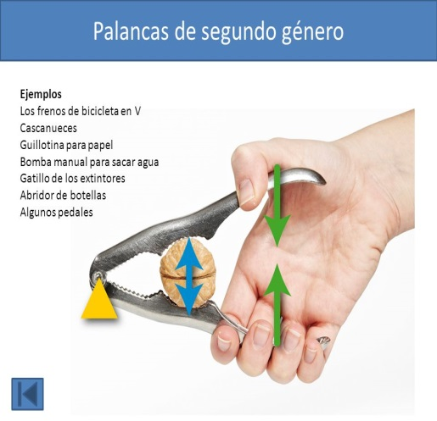

EJEMPLOS: El cascanueces – la carretilla – el remo de un bote

El brazo de la potencia es siempre mayor que el de la resistencia.-

TERCER GÉNERO: La potencia se halla entre la resistencia y el punto de apoyo (o)
A– P –R

P R
O

B P

EJEMPLOS: La pinza pastelera – La válvula de seguridad de las ollas a presión – Algunas pinzas- El pedal - La caña de pescar- La pala. La abrochadora.

El brazo de la potencia es siempre menor que el de la resistencia.- Por lo tanto, hay que desarrollar mayor potencia para equilibrar la resistencia
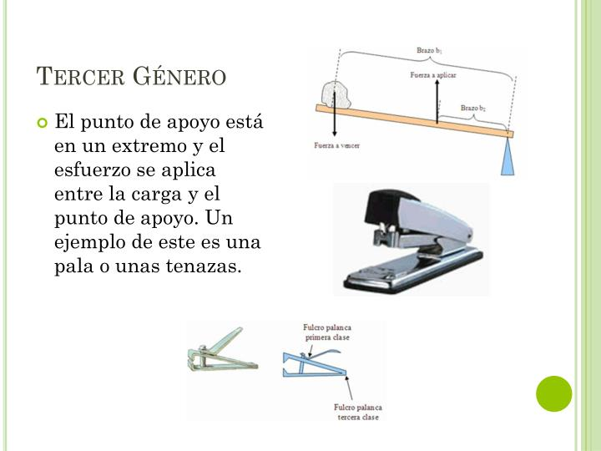
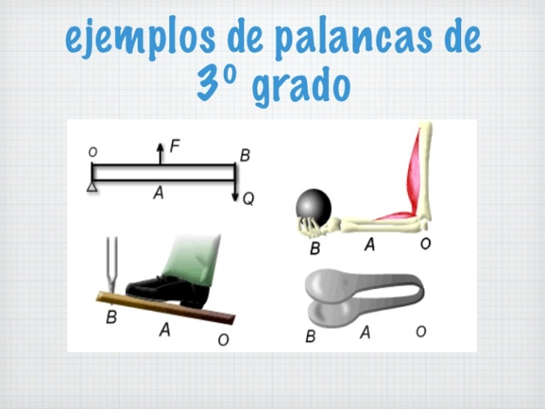

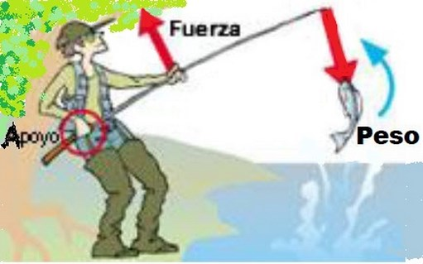
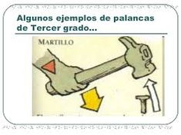

TP N° 8: Máquinas simples: Palanca
Alumno/a:
3°5°

Actividad 1

Lee atentamente las siguientes afirmaciones y responde si son VERDADERAS (V) O FALSAS ( F ):
En caso de ser falsas, justificar por qué lo son.

- En una palanca de tercer género, el punto de apoyo se halla entre la potencia y la resistencia ( )

- En una palanca de primer género, el punto de apoyo siempre se encuentra en el medio de la barra ( )

- En una palanca de segundo género, la Resistencia se encuentra aplicada más cerca del punto de apoyo que la Potencia. ( )

- En una palanca de tercer género, el brazo de la potencia es siempre mayor que el de la resistencia.- Por lo tanto, hay que desarrollar menor potencia para equilibrar la resistencia. ( )

Actividad 2

- Dibuja una tijera y ubica en ella los elementos de una palanca.
- ¿A qué género pertenece? ¿Por qué?

Actividad 3

- Un pescador emplea una caña de pescar de 2 m de largo. ¿Qué fuerza deberá hacer para sostener a un pescado que pesa 20 kgf y agarra la caña a 1,50 m del apoyo?
- Clasifica esta palanca (Decí a qué género pertenece y por qué)

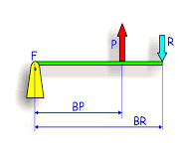
Completa y resuelve:

Datos:
Bp:
Br:
P:? (incógnita)
R:

De la ecuación de equilibrio de la palanca: P x Bp = R x Br, despejá tu incógnita y hallá su valor.

Rta:

